- Прочитайте информацию об исчисляемых и неисчисляемых существительных. Перепишите конспект в тетрадь.
К исчисляемым существительным (Countable Nouns) относятся слова, обозначающие предметы, которые можно посчитать, например: apple, tomato, table, plate. Эти существительные имеют единственное и множественное число: There is an apple on the table. There are apples in the basket.
Неисчисляемые существительные (Uncountable Nouns) обозначают предметы, которые нельзя посчитать. К этой группе относятся слова, обозначающие абстрактные понятия (happiness – счастье, beauty – красота); погодные явления (rain – дождь, snow – снег); названия веществ, жидкостей (paint – краска, cotton – хлопок, iron – железо, cheese – сыр, water – вода); болезни (flu – грипп, gastritis – гастрит). Сюда же относятся такие слова, как advice – совет, air – воздух, behavior – поведение, furniture – мебель, information – информация, luggage – багаж, news – новости, traffic – движущийся транспорт.
С неисчисляемыми существительными, как правило, не употребляется неопределенный артикль a/an, но может использоваться определенный артикль the: This information is well-known. Это хорошо известная информация. The news is bad/ Новости плохие. Также с неисчисляемыми существительными употребляется some, которое имеет значение «некоторое количество».
Неисчисляемые существительне можно перевести в разряд исчисляемых, если добавить перед ними единицы измерения: jar – банка, bottle – бутылка, cup – чашка, glass – стакан, piece – кусок, loaf – буханка, tin – жестяная банка, kilo – килограмм, carton – упаковка, can – жестяная банка.
- Заполните таблицу «Исчисляемые/неисчисляемые имена существительные».
Meat, orange, chocolate, jam, butter, leaves, soup, egg, coffee, elephant, milk, cup, lemon, bread, armchair, music, student, tin.
Countable nouns | Uncountable nouns
- Выполните упражнение. Соедините слова по смыслу. Переведите на русский язык.
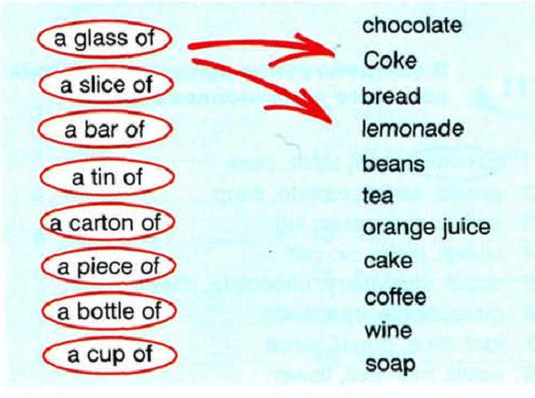
- Выполните упражнение. В каждой группе выделите неисчисляемое существительное.

- furniture, chair, table, desk
- potatoe, chair, tomato, soup
- coffee, cup, glass, jug
- sheep, meat, ox, calf
- apple, strawberry, chocolate, cherry
- glass, bottle, can, soda
- loaf, slice, bread, piece
- wood, tree, leaf, flower

- Прочитайте информацию об употреблении some/any/no и законспектируйте ее.
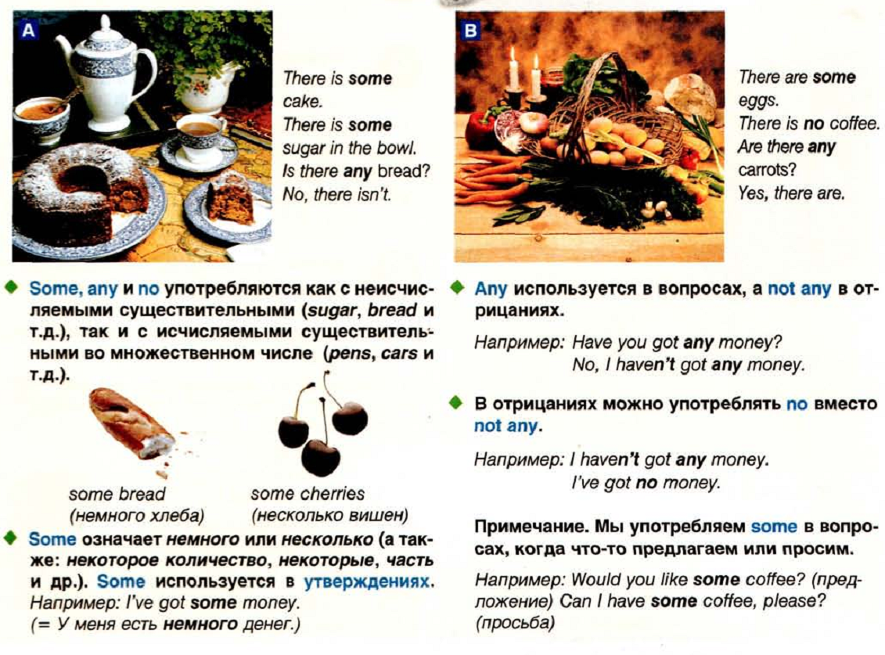
- Вставьте some, any или no.
- Would you like ______ cake?
- I’m going to the baker’s. I need _______ bread.
- I haven’t got _____ pets.
- Have you got _____ fresh eggs?
- Don’t buy _____ butter. We have ____in the fridge.
- I’m hungry. Can I have ___ sandwiches, please?
- He’s got _____ money, so he can’t buy a hamburger.

- Запишите следующие слова и выражения.
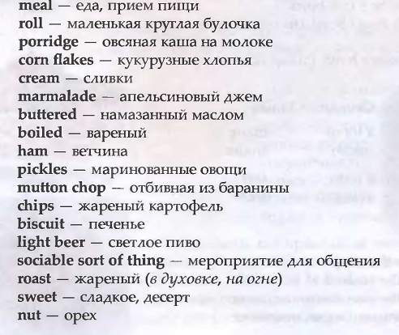

- Прочитайте и письменно переведите текст.
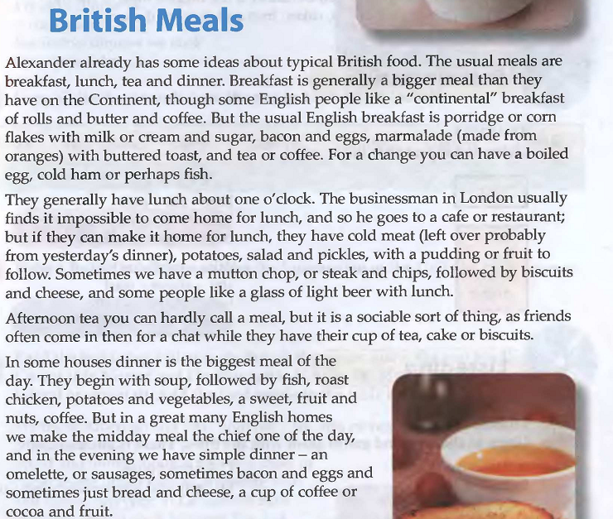

- Прочитайте утверждения и определите, верны они или не верны.
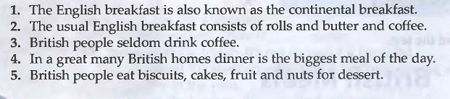

- Напишите о традициях питания в своей семье.
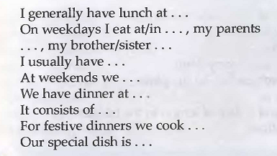

- Выполните тест, подставив в пропуски some/any/no.
I’m thirsty! Have ____ juice!

He’s got ____time to solve the problem.

Have you got ____coffee?

He hasn’t got _____ friends.

Would you like ____ tea?

He has ____ money. He can’t buy anything.

